灯 塔 问 题
远望巍巍塔七层，红光点点倍加增；
共灯三百八十一，请问各层几盏灯？

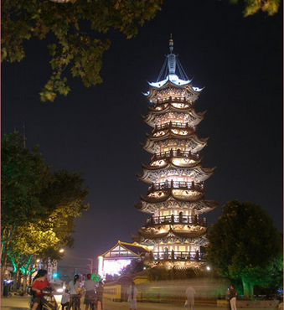
【解说】
这是明代数学家程大位编写的一道著名诗题。题目的意思可以是：有一座高大雄伟的宝塔，共有七层。每层都挂着红红的大灯笼。各层的盏数虽然不知道是多少，但知道从上到下的第二层开始，每层盏数都是上一层盏数的2倍，并知道总共有灯381盏。问：这个宝塔每层各有多少盏灯？

【点拨】
本题属于方程问题，关键在于理解“倍加增”的含义。

【释疑】
若第一层的灯笼数为个，则二至七层分别为
个，根据题意，可以列出以下方程：
于是可以得知：第一层3盏，第二层6盏，第三层12盏，第四层24盏，第五层48盏，第六层96盏，第七层192盏。
通过建立方程来解决实际问题，这是数学中的一种重要思想方法，同学们以后遇到类似问题可以多尝试用方程来解决，你会发现方程解决问题很便捷的哦。

